Два интерактивных ресурса в помощь учителю при организации дистанционного урока
Никифорова Ирина Геннадьевна – учитель математики
КГУ «СОШ № 52 имени академика Е.А.Букетова» города Караганды

В данной статье речь пойдет о двух цифровых образовательных ресурсах, которые помогут учителю в организации учебного процесса с применением современных IT-технологий. Предложенные ЦОРы просты в применении с минимальными временными затратами на подготовку. Что, собственно, привлекает к желанию их использования.

Первый ресурс «ЯКласс» (https://www.yaklass.ru/). Мне хочется поделиться с коллегами опытом работы в применении этого ресурса как в учебном процессе, так и при индивидуальных занятиях.
Сначала надо зарегистрироваться и учителю и учащимся. Таким образом, в данной системе формируются мои классы:
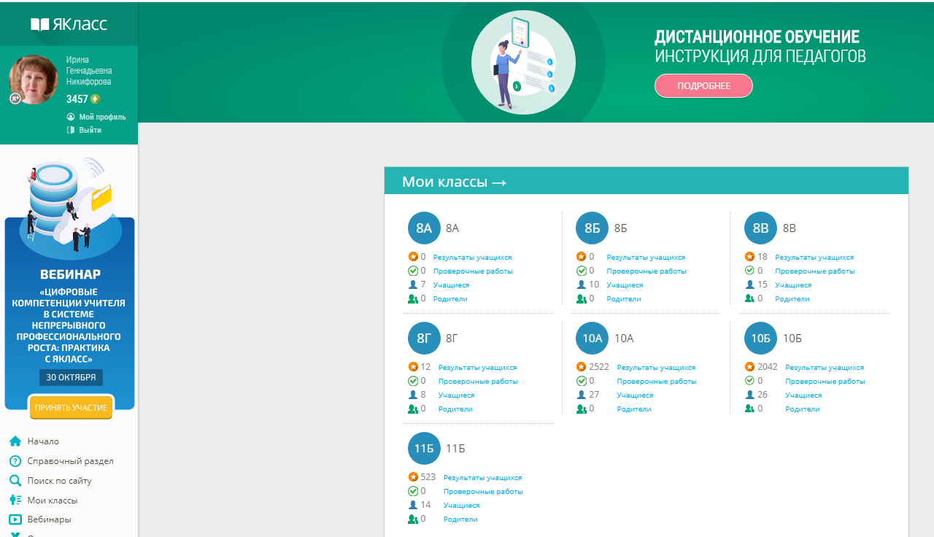
Далее, выбрав предмет, нахожу тему, и, ОБЯЗАТЕЛЬНО, выполняю всё, что впоследствии будут делать ученики: потому, что, когда они получат «Маршрутный лист», начнут выполнять задания, могут возникнуть вопросы, на которые нужно дать ответ или консультацию. Мне нравится, что блок темы содержит теоретический материал, задания разного уровня сложности и тестовые задания для закрепления всего материала. Кроме того, задания имеют более 10 вариантов каждое. Выполнив работу, ученик НЕ должен ее копировать и отправлять учителю. В системе учитель видит результат каждого своего ученика.
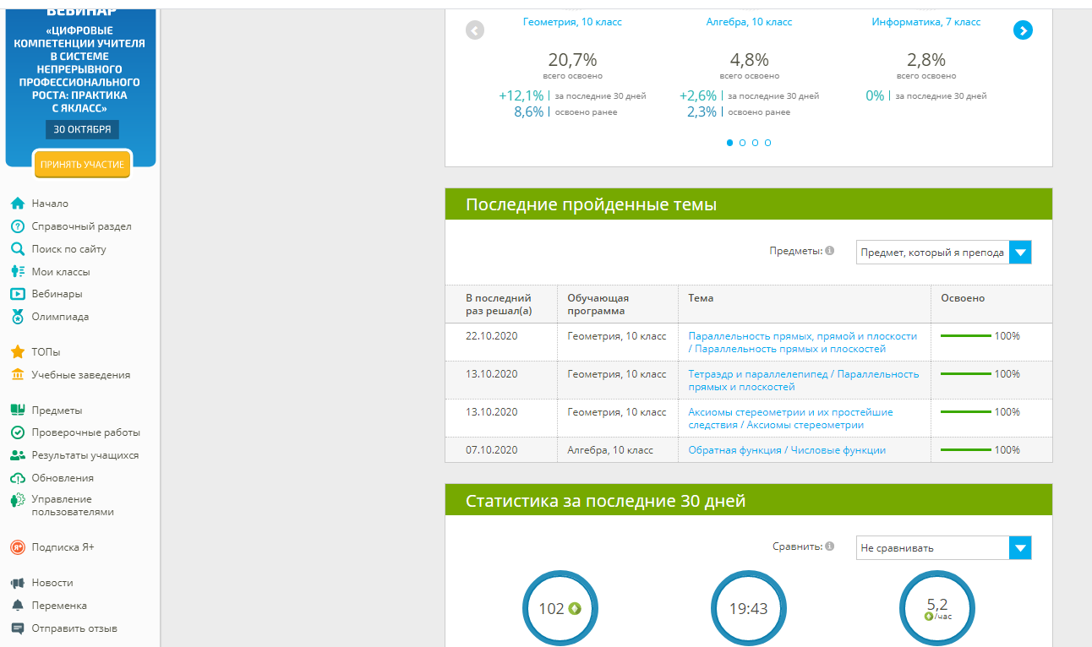
Для выставления баллов формативного оценивания в электронный журнал, достаточно посмотреть процент по данной теме у ученика.
Мне очень нравится этот ресурс при индивидуальной работе с учеником: раздел «Предметы» систематизирован по классам, затем по темам. Как уже было отмечено, в каждой теме есть объяснение материала, задания разного уровня сложности и более 10 вариантов каждое

Ученик, выполняя задания, получает накопительные баллы, которые суммируются к баллам всех учеников школы. Таким образом, школа выходит на определенную ступень
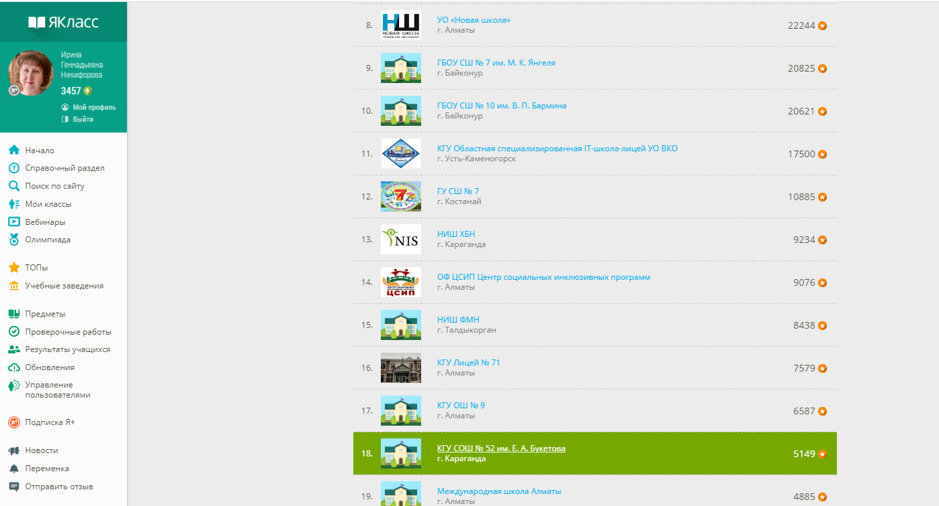
Наша школа на сегодняшний день находится на 18 месте по Казахстану, занимая вторую позицию в Караганде после НИШ ХБН.
Что такое «ЯКласс», какие возможности открываются при его использовании можно посмотреть на сайте https://sites.google.com/a/school118nnov.ru/budni-cifrovoj-skoly/home/elektronnaa-ucitelskaa/virtualnyj-pedsovet/proekt-aklass/cto-takoe-aklass.
Второй интернет ресурс - https://www.liveworksheets.com в переводе «Живые рабочие листы».
Ценность этого ресурса, на мой взгляд, не только в том, что его база содержит огромное количество интерактивных рабочих листов, но и в том, что учителю НЕ сложно будет создать такие листы самостоятельно. Без особого напряжения простой лист Word становится интерактивным. А при заполнении программа автоматически сводит результат к 10 баллам!
Учителю надо обязательно зарегистрироваться для того, чтобы работы учеников поступали в личный кабинет. Ученикам регистрироваться НЕ надо.
На этом ресурсе я разместила свой интерактивный рабочий лист
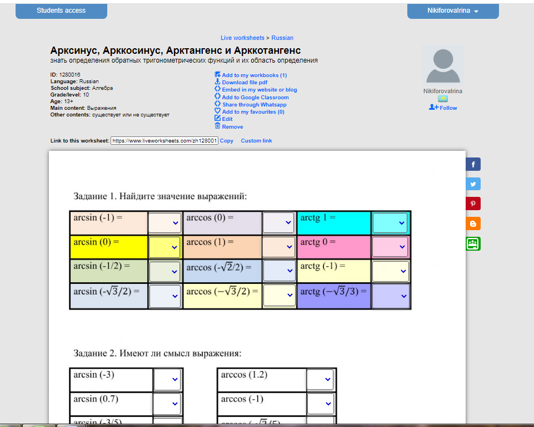
Задания я взяла из учебника Алгебра и начала анализа (ЕМН, 10 класс, 1 часть, автор Е.М.Абылкасымова) стр.121 № 15.6-15.12.
Оформила в программе MS Word в виде таблицы. Затем сохранила в формате pdf. Разместила на ресурсе и, сделав несколько программных преобразований, сделала из простого печатного листа интерактивный с выбором вариантов ответов. Этот лист можно увидеть, пройдя по ссылке
https://www.liveworksheets.com/zh1280016pb
Ученики получают ссылку, выполняют работу и отправляют учителю.
В своем личном кабинете в разделе «Уведомления» учитель видит работы учеников
Как было отмечено выше, программа сводит всю работу к 10 баллам. Учителю достаточно посмотреть, кто какой балл получил и выставить его в электронный журнал. Кроме выбора ответа из предложенных, можно сделать такие интерактивные варианты как, добавление текстовых полей для ввода текста; выбор правильного ответа; викторина с выбором правильного ответа; сопоставление; перетягивание правильного ответа; задания на прослушивание; задания на произношение; открытые вопросы; добавление mp3 файлов… Более подробную информацию о возможностях данного ресурса можно посмотреть на сайте «Мастерская Марины Курвитс» http://marinakurvits.com/liveworksheet/#Kakie_zadania_mozno_sozdat_pri_pomosi_Liveworksheets
Ресурсы «ЯКласс» и «Liveworksheets» отличные помощники учителю в организации интересных интерактивных заданий для получения обратной связи от учеников с минимальными затратами времени на создание и проверку.

